ИНФОРМАЦИОННОЕ ПИСЬМО №2
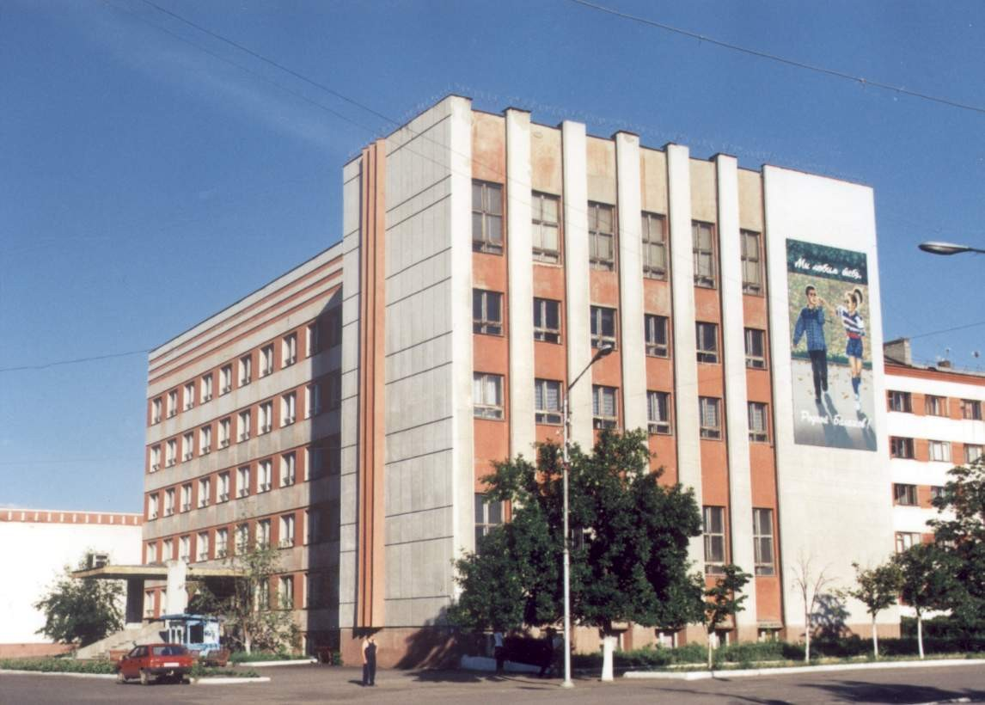

Уважаемые коллеги!
20–21 февраля 2017 г. в Балашовском институте (филиале) ФГБОУ ВО «Саратовский национальный исследовательский государственный университет имени Н.Г. Чернышевского» (БИ СГУ) состоится II Международная научно-практическая конференция «Экопрофилактика, оздоровительные и спортивно-тренировочные технологии».
Регламент конференции: выступления на пленарном заседании — до 20 минут, на секционном — до 10 минут, в прениях — до 5 минут. Языки конференции: русский, английский.
Предполагается организация следующих секций:
- Роль экопрофилактики в сохранении и укреплении здоровья человека.
- Здоровьесберегающие технологии в образовании.
- Инновационные оздоровительные технологии в медицине.
- Современные тренировочные технологии в спорте.
- Оздоровление лиц с ограниченными возможностями здоровья.
- Медицинские, социально-психологические и педагогические аспекты здорового образа жизни современного человека.
Конференция проводится:
– 20 февраля 2018 г. на базе МОУ «Лицей №3 имени П.А. Столыпина г. Ртищево Саратовской области» по адресу: г. Ртищево, ул. Пугачевская, д.6;
– 21 февраля 2018 г. на базе БИ СГУ по адресу: Саратовская область, г. Балашов, ул. Карла Маркса, д. 29.
Регистрация участников 20 февраля с 9.00 до 10.00 в вестибюле МОУ «Лицей №3 имени П.А. Столыпина г. Ртищево Саратовской области» и 21 февраля с 9.00 до 10.00 в вестибюле БИ СГУ.
Заезд иностранных и иногородних участников 19 февраля с 9 до 22 часов по адресу: г. Балашов, ул. Советская, д. 141 (общежитие № 2). Проезд от вокзала автобусом № 8 до остановки «Военкомат».
ОРГВЗНОСЫ участников:
- без публикации материалов и выступления на конференции — 150 рублей
(в оргвзнос включены раздаточные материалы конференции и кофе-брейк);
- с публикацией материалов выступления в сборнике конференции — 500 рублей
(в оргвзнос включены раздаточные материалы конференции, кофе-брейк и рассылка сборника конференции участникам).
Оргвзносы принимаются в наличной форме во время регистрации участников конференции.
ПРОЖИВАНИЕ в общежитии института гостиничного типа по адресу: г. Балашов, ул.
Советская, д. 141 (общежитие №2) или гостинице (проезд и оплата проживания производится направляющими организациями). Бронирование мест по предварительным заявкам. Оплата при регистрации.
По всем вопросам обращаться к Тимушкиной Нине Викторовне по телефону: 8 903 381 10 17, e-mail: timushkina.nina@mail.ru.

